Příloha 3 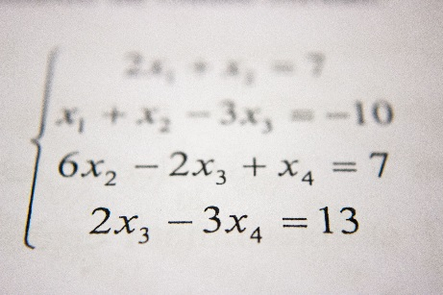
Savoir compter en français
Addition 5+3=8 Cinq plus trois font huit.
Soustraction 10-8=2 Dix moins huit font deux.
Multiplication 2x5=10 Deux fois cinq font dix.
Fraction 9:3=3 Neuf divisé par trois font trois.
Nombres décimaux 2,13 2 virgule treize
(deux unités, un dixième et trois centièmes)
Quelques fractions ½ une demi ⅓ un tiers ¼ un quart
Pour cent 5% cinq pour cent

- Lisez et comptez.
234+89= 122+57= 25x11= 777:111=
54+28= 19+321= 15x40= 108:36=
156-92= 643-78= 17x8= 960:12=
62+71= 399-142= 13x30= 1555:5=
Pourquoi est-il utile savoir compter sans utiliser une calculatrice?

- Lisez et comptez:
0,35+0,45= 58,54+0,87= 9,7x0,1= 8,4:0,1=
5,87+8,13= 62,12-0,02= 22x0,5= 24:0,5=
9,3-0,15= 23,75+0,25= 3,61x100= 3,3:0,75=
12,5+1,05= 88-0,88= 44x0,25= 199:10=

Pourquoi est-il utile savoir compter avec des nombres décimaux?

